**ESCUELA POLITÉCNICA NACIONAL**

Proyecto de final de semestre de control embebido

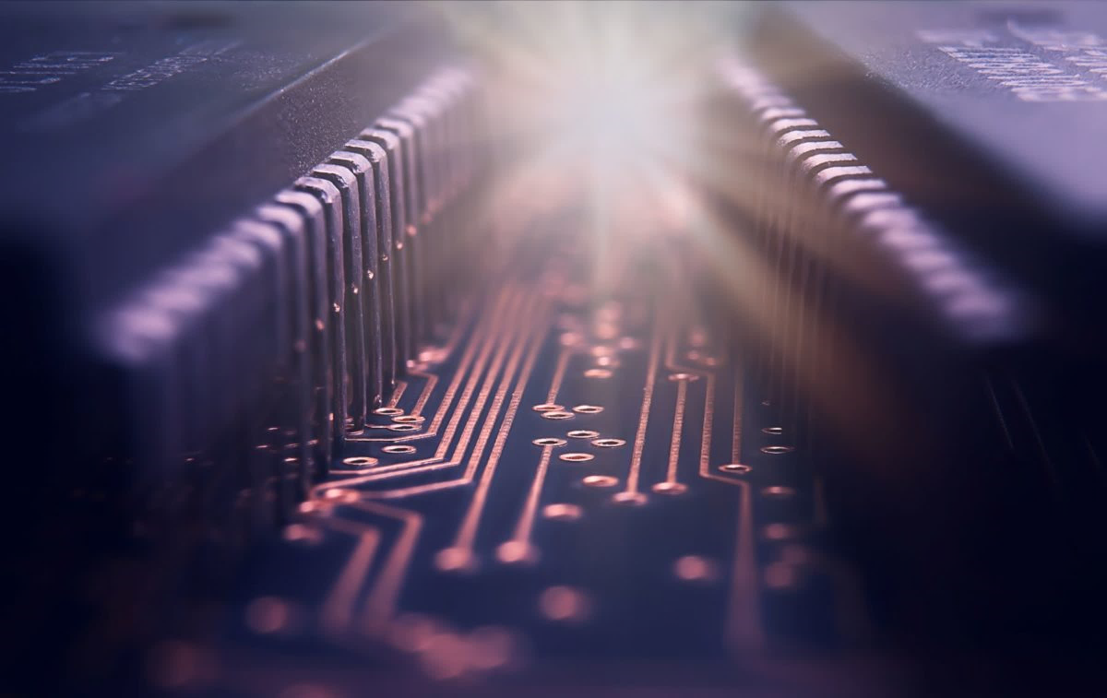**“Automatización de pedidos y entrega de platos en restaurantes cercanos a la Escuela Politécnica Nacional”**

**Control Embebido GR2 – 2023A**

Adrián Alejandro Aguilar Briceño

Alejandro David Camino Peña

Richard Steven López Doicela

Luiggy Daniel Verduga Monar

**Ingeniería en Electrónica y Automatización, Escuela Politécnica Nacional**

**Julio 5 de 2023, Quito, Ecuador**

1. **PROBLEMA POR RESOLVER**

Se ha identificado un problema de gestión y atención al cliente en los restaurantes cercanos a la Escuela Politécnica Nacional. Se ha observado que el sistema de toma de pedidos y entrega de los platos es deficiente, lo que resulta en retrasos y pérdida de tiempo para los clientes. Esto ha generado una mala impresión entre los comensales, lo que a su vez ha afectado negativamente la reputación y concurrencia de los restaurantes.

1. **OBJETIVOS**

Utilizar un sistema embebido para mejorar el servicio de un restaurante lineal automatizando la toma de pedidos y la entrega de los platos. Esto con el fin de mejorar los tiempos de entrega al reducir los errores humanos y optimizar el flujo de trabajo en la cocina.

1. **ALCANCE**

Se plantea automatizar el proceso de pedido y entrega de platos a las mesas usando el ESP32. Para el proyecto se considera la construcción de una maqueta de un restaurante lineal (distribución de las mesas a lo largo del restaurante) de cinco mesas. Los clientes pueden realizar su pedido a través de una aplicación móvil que se comunica vía Wi-Fi. Los comensales pueden seleccionar los platos para su orden desde la aplicación. Se realiza comunicación entre la App y el ESP32 y un HMI mediante el cual los administradores del restaurante puedan visualizar las órdenes recibidas en orden de llegada. Para la entrega de platos se propone el uso de bandas transportadoras que permitan llevar los platos hacia las mesas. Desde la cocina se coloca el plato en la banda según la disponibilidad, el cocinero selecciona el plato que ha colocado, y según las ordenes de cada mesa y el orden de llegada de estas, se envía el plato correspondiente. Se implementa sensores de presencia delante de las mesas para detectar la llegada del plato frente a la mesa. Con la llegada del plato se detiene la banda y se espera hasta que un pistón desplace el plato hacia la mesa y luego de un tiempo de entregado el plato, en caso de existir otras ordenes en la banda, se la vuelve a poner en marcha para la siguiente entrega.